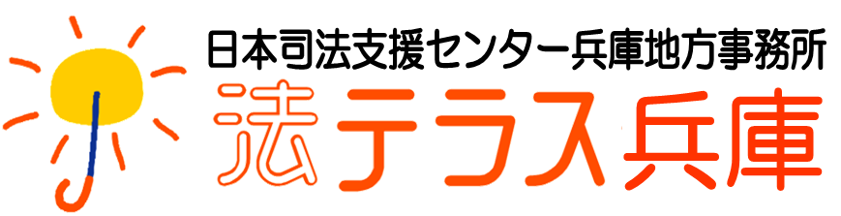
無料
どこでも出張講座

法テラス兵庫では、市町村職員や介護・福祉職の研修・勉強会、地域のセミナー・講座などに、ご依頼に応じて講師として職員を派遣させていただく「どこでも出張講座」を実施しています。
法テラスの利用方法について、「話を聞きたい！」という場合には、兵庫県内どこにでも無料で駆けつけますので、是非、お気軽にご利用ください。
・法テラスの活用方法を知りたい！
・研修会で法テラスの説明をしてほしい！
業務説明にうかがいます。

訪問し、意見交換させていただきます。
法テラス職員と意見交換をしたい！

■対象者
市町村職員、高齢者・障害者等の支援業務を行う職員、一般市民など（営利目的による企画はお断りします）

■お申込み方法
「法テラス兵庫 業務説明依頼申込書」をＦＡＸにて法テラス兵庫へお送りください。
※ 会場は皆様でご用意ください。
※ 派遣の調整や準備が必要ですので希望日から１～２か月前までにお申し込みください。

■過去にご依頼いただいた皆様（一部）
・尼崎市「大庄北」地域包括支援センター様 ・姫路市男女共同参画推進センター様
・尼崎市「小田北」「小田南」地域包括支援センター様 ・尼崎簡易裁判所様
・神戸市丸山あんしんすこやかセンター様 ・ひょうご犯罪被害者支援センター様
・兵庫県土地家屋調査士会様 ・養父市社会福祉協議会様
・太子町社会福祉協議会様 ・兵庫県東播磨・北播磨消費生活センター様
・明石市男女共同参画課様 他多数

お問い合わせ先
日本司法支援センター兵庫地方事務所（法テラス兵庫）総務課
ＴＥＬ：０５０３３８３－５４４０
法テラス兵庫 行 【ＦＡＸ番号 ０７８－３６２－２６９８】

法テラス兵庫 業務説明 依頼申込書
申込日：令和 年 月 日
業務説明に関する費用（謝金や交通費など）は一切不要です【無料】
申込団体名
ご担当者名 | ご所属 | お名前
連絡先 | 住所 〒
連絡先 | 電話 | ファックス
希望形態 | 業務説明 ・ 意見交換
希望形態 | 意見交換を希望の場合は、テーマをご記入ください。
希望日時 | ※第３希望までご記入ください  ① 令和 年 月 日／ 時 分～ 時 分
希望日時 | ② 令和 年 月 日／ 時 分～ 時 分
希望日時 | ③ 令和 年 月 日／ 時 分～ 時 分
参加対象者 |  |  | 参加予定人数 | 名
実施場所  （会場） | 名称
実施場所  （会場） | 住所
実施場所  （会場） | □法テラス兵庫での実施を希望（参加人数10名以内・事務所見学もできます。）
上記のほか、ご要望がありましたらご記入ください

2015.5版

